Caracterización operativa de clientes y forecast estructural para decisiones de compra en La Gaitana Farms
MIIA-4304 - Despliegue de soluciones analíticas
MIIA - Maestría Inteligencia analítica para la toma de decisiones, Universidad de Los Andes

- Problema que abordará y su contexto.
La Gaitana Farms produce y exporta flores, pero no todo lo que vende proviene directamente de producción propia. Una parte relevante de la operación depende de compras a terceros, especialmente cuando la demanda de los clientes supera la disponibilidad interna o cuando se requieren productos, colores o estructuras específicas. En este contexto, el problema no es únicamente saber cuánto volumen se va a vender, sino entender qué tipo de flor, bajo qué estructura operativa, para qué cliente y en qué momento debe anticiparse.
El dolor principal identificado es que muchas compras se realizan de forma reactiva. Es decir, se compra flor porque falta un color, un producto o una necesidad general, pero no necesariamente porque esa flor corresponda a una estructura terminada o casi terminada para un cliente específico. Cuando la flor comprada no coincide con el pedido real, la operación de poscosecha debe reprocesar: cambiar capuchones, ajustar ramos, modificar empaques, completar combinaciones, armar surtidos, corregir estructuras o reasignar flor. Esto genera costos operativos, presión sobre el equipo, riesgo de errores y menor capacidad de respuesta
No se trata de construir un modelo genérico de ventas, sino una herramienta analítica-operativa que ayude a entender cómo compra cada cliente, qué estructuras repite, qué tan estable es su comportamiento y qué demanda futura probable puede apoyar mejores decisiones de compra.
- Pregunta de negocio y alcance del proyecto
La pregunta de negocio que guía el proyecto es:
¿Cómo puede La Gaitana Farms usar su información histórica de pedidos y ventas para caracterizar clientes y anticipar demanda de productos sólidos, de forma que compras, comercial, planeación y poscosecha puedan tomar mejores decisiones?
- Conjuntos de datos a emplea
Los datos que se utilizarán en el proyecto son la base histórica de ventas y pedidos la cual contiene información operativa y comercial como fecha de despacho, código de cliente, nombre del cliente, país, producto, variedad, color, tipo de caja, tallos pedidos, tallos confirmados, empaque, capuchón, comida, receta, tipo de pedido, moneda y valor de venta, entre otros campos. La fecha oficial del análisis es FECHA, entendida como la fecha de salida o despacho desde Bogotá, y la cantidad operativa principal corresponde a TallosPedidos, comparada contra TallosConfirmados para medir cumplimiento. Esta última variable se utilizará dentro de los modelos debido a que en la práctica no todos los clientes se confirman en TallosPedidos sino que también se confirman mediante otros medios (correo, WhatsApp, página web) y se sube la orden ya confirmada.
El flujo implementado normaliza columnas, fechas, textos, valores numéricos y clasificaciones operativas. Además, separa los estados de la orden para evitar mezclar información que cumple funciones distintas: los pedidos confirmados representan historia real para aprender patrones; los pendientes representan demanda futura real; los estimados comerciales sirven de referencia, no como histórico real; y los estados de verificación se conservan como control operativo.
También se definió una regla importante: no todos los pedidos se pueden analizar igual. Un pedido SÓLIDO puede interpretarse como una estructura más cercana a producto, variedad y color específicos; mientras que, pedidos como SURTIDO, SURTIDO_M, RAINBOW, COMBO, BULK, BOUQUET o BQT se analizan como composiciones, mezclas o recetas para evitar castigar a clientes de surtidos por no repetir un SKU terminado exacto, cuando en realidad su estabilidad puede estar en el patrón de mezcla, los colores recurrentes, caja, empaque o composición interna.
- Repositorio Git en uso para el código.
- Repositorio DVC en uso para los datos.
- Exploración de los datos.
- Maqueta del prototipo.
- Reporte de trabajo en equipo.

Complemento de exploracion orientada al pronostico
La exploracion de datos se desarrollo en el notebook notebooks/eda_pronostico_demanda_solidos.ipynb, usando las bases crudas historicas ventas_facturadas_2021.csv a ventas_facturadas_2026.csv. El foco no fue un descriptivo general, sino entender la demanda que alimenta el pronostico de pedidos SOLIDO.
La corrida sobre base cruda analiza 1.685.454 registros entre 2021-01-04 y 2026-05-16, con 193.320.621 tallos SOLIDO. El notebook revisa tendencia semanal, estacionalidad, concentracion por producto-color, clientes principales, volatilidad por color y correlacion semanal entre colores. Esto permite justificar que el modelo no debe pronosticar solo un total agregado, sino considerar semana, color, producto, pais y cliente.
Como baseline de demanda, el promedio movil de 8 semanas alcanza WAPE de 20,69%, mientras que la misma semana del ano anterior alcanza WAPE de 14,04%. Este hallazgo sugiere que la estacionalidad anual es una senal fuerte para el pronostico de demanda de solidos.
Maqueta y soporte del prototipo existente
La maqueta se soporta en pantallazos del prototipo ya construido para LGF Analitica Comercial, no en una interfaz nueva. Se incluyen vistas del modulo general, del forecast de solidos y del visualizador descriptivo de SKUs como evidencia de la direccion funcional del prototipo.
Vista general de ventas
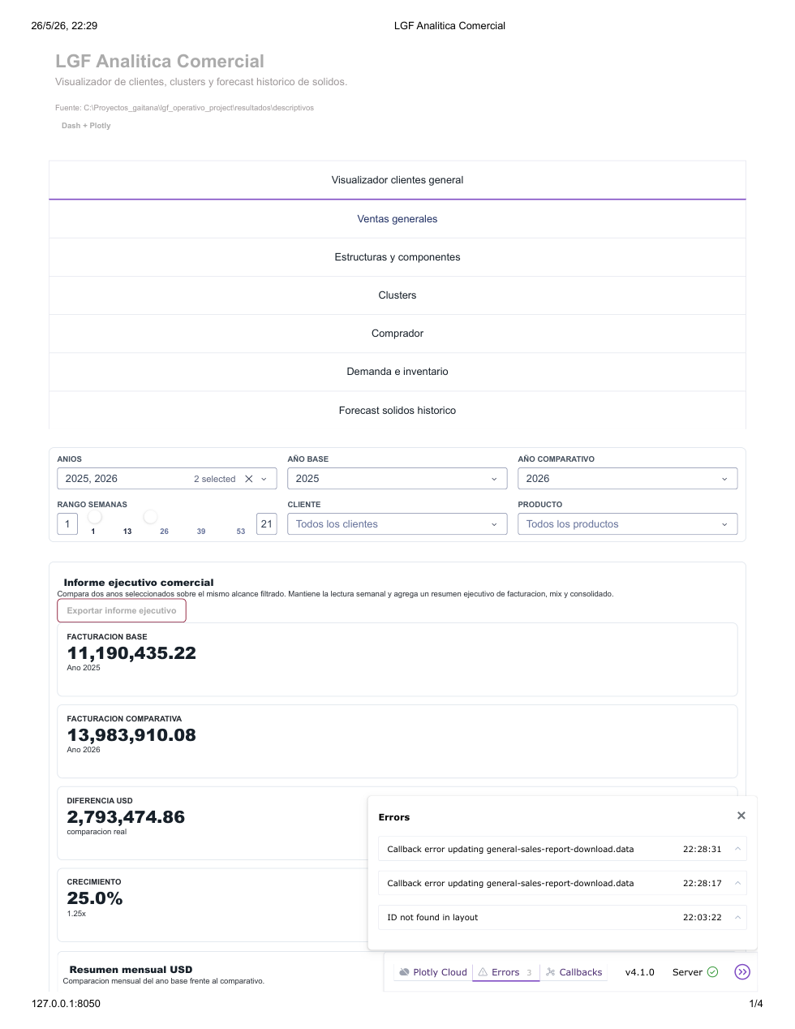
Modulo forecast de solidos
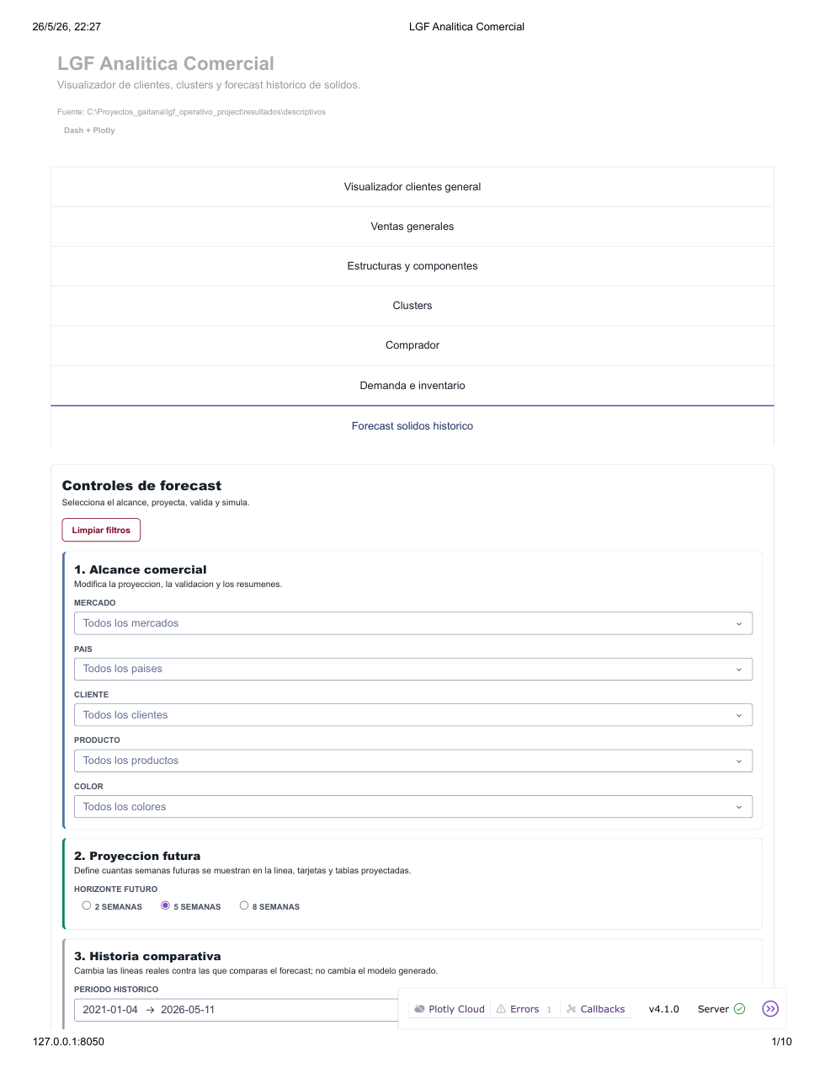
Visualizador descriptivo de SKUs
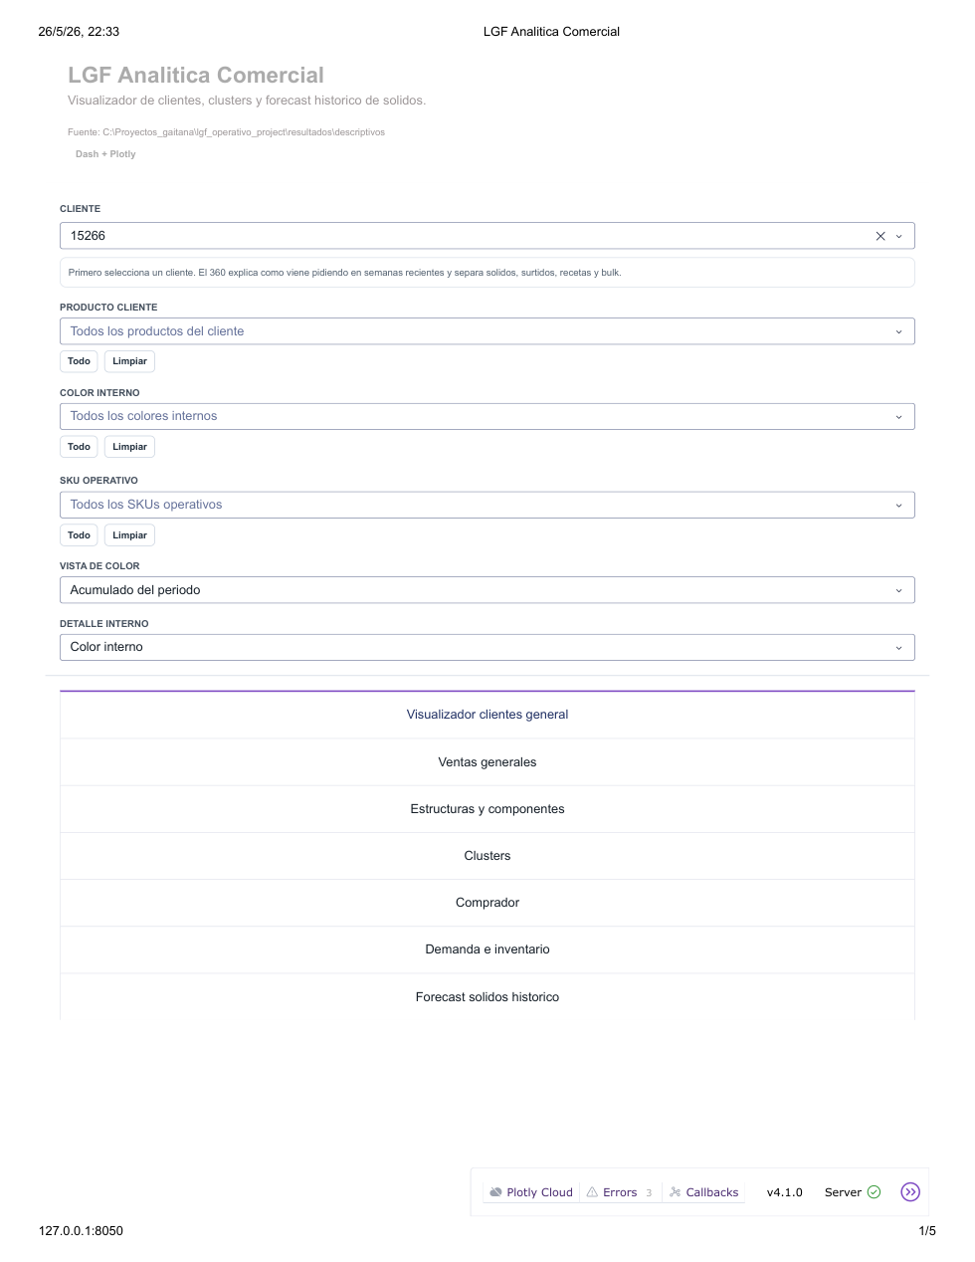
Repositorio Git y DVC
El codigo y soportes quedan en la carpeta proyecto_despliegue. Para Git se prepara la rama proyecto_despliegue_lgf. Para DVC se versiona la muestra datos/raw/ventas_facturadas_muestra_2021_2026.csv, porque la base cruda completa se usa localmente para el EDA pero no se sube al repositorio.
Diccionario resumido de datos
La tabla resume las variables mas importantes para la entrega. El diccionario completo queda en datos/README_DICCIONARIO_DATOS.md.
Campo | Para que sirve
fecha, anio, semana_iso | Ubican cada venta en el tiempo para construir la serie semanal.
cod_cliente, cliente | Permiten medir concentracion y recurrencia de demanda por cliente.
pais | Segmenta la demanda por mercado destino.
producto, color, variedad | Explican que se demanda; color y producto-color son claves para forecast.
tipo_orden_empaque, tipo_empaque, empaque | Ayudan a identificar pedidos SOLIDO dentro de la base.
tallos_confirmados | Variable objetivo: volumen real usado para entrenar y validar pronosticos.
tallos_pedidos | Referencia de demanda solicitada; util para comparar pedido vs confirmacion.
estado | Permite distinguir historia confirmada de otras situaciones operativas.
ventas_usd | Valor comercial para dimensionar impacto, aunque el forecast se centra en tallos.

